ГЛАВА
СЕЛЬСКОГО ПОСЕЛЕНИЯ Черноречье
МУНИЦИПАЛЬНОГО РАЙОНА Волжский
САМАРСКОЙ ОБЛАСТИ

ПОСТАНОВЛЕНИЕ

от «18» октября 2019 года № 463

О проведении публичных слушаний по проекту изменений в Генеральный план сельского поселения Черноречье муниципального района Волжский Самарской области

В целях соблюдения права человека на благоприятные условия жизнедеятельности, прав и законных интересов правообладателей земельных участков и объектов капитального строительства в соответствии с частью 11 статьи 24, статьей 28 Градостроительного кодекса Российской Федерации, руководствуясь статьей 28 Федерального закона от 06.10.2003 № 131-ФЗ «Об общих принципах организации местного самоуправления в Российской Федерации», Уставом сельского поселения Черноречье муниципального района Волжский Самарской области, главой IV Правил землепользования и застройки сельского поселения Черноречье муниципального района Волжский Самарской области, утвержденных решением Собрания представителей сельского поселения Черноречье муниципального района Волжский Самарской области от 25.12.2013 № 107, постановляю:
1. Провести на территории сельского поселения Черноречье муниципального района Волжский Самарской области публичные слушания по проекту решения Собрания представителей сельского поселения Черноречье муниципального района Волжский Самарской области «О внесении изменений в Генеральный план сельского поселения Черноречье муниципального района Волжский Самарской области» (далее – проект).
2. Срок проведения публичных слушаний по проекту – с 19.10.2019 по 22 ноября 2019 года включительно.
3. Срок проведения публичных слушаний исчисляется со дня официального опубликования настоящего постановления до дня официального опубликования заключения о результатах публичных слушаний.
4. Органом, уполномоченным на организацию и проведение публичных слушаний в соответствии с настоящим постановлением, является Администрация сельского поселения Черноречье муниципального района Волжский Самарской области (далее также – Администрация поселения).
5. Представление участниками публичных слушаний предложений и замечаний по проекту, а также их учет осуществляется в соответствии с главой IV Правил землепользования и застройки сельского поселения Черноречье муниципального района Волжский Самарской области, утвержденных решением Собрания представителей сельского поселения Черноречье муниципального района Волжский Самарской области от 25.12.2013 № 107.
6. Место проведения публичных слушаний (место ведения протокола публичных слушаний) в сельском поселении Черноречье муниципального района Волжский Самарской области: 443537, Самарская область, Волжский район, село Черноречье, ул. Победы, д. 17.
7. Провести мероприятие по информированию жителей поселения по вопросу публичных слушаний в сельском поселении Черноречье 21 октября 2019 года в 18.00, по адресу: Самарская область, Волжский район, с. Черноречье, ул. Победы, 17.
8. Администрации поселения в целях доведения до населения информации о содержании проекта обеспечить организацию выставок в местах проведения публичных слушаний (местах ведения протокола публичных слушаний) и месте проведения мероприятия по информированию жителей поселения по вопросу публичных слушаний.
9. Прием замечаний и предложений по проекту от жителей поселения и иных заинтересованных лиц осуществляется по адресу, указанному в пункте 6 настоящего постановления, в рабочие дни с 10 часов до 19 часов, в выходные с 12 часов до 17 часов.
10. Прием замечаний и предложений от жителей поселения и иных заинтересованных лиц по проекту прекращается 18 ноября 2019 года.
11. Назначить лицом, ответственным за ведение протокола публичных слушаний, протокола мероприятия по информированию жителей поселения по вопросу публичных слушаний, а также лицом, уполномоченным на проведение мероприятия по информированию жителей поселения по вопросам публичных слушаний, Е.А. Солодовникову.
12. Опубликовать настоящее постановление в газете «Волжская новь».
13. Администрации поселения в целях заблаговременного ознакомления жителей поселения и иных заинтересованных лиц с проектом обеспечить:
официальное опубликование Проекта решения о внесении изменений в Генеральный план, в газете «Волжская Новь»;
размещение проекта на официальном сайте Администрации сельского поселения Черноречье муниципального района Волжский Самарской области в информационно-телекоммуникационной сети «Интернет» - http://tchernorechje.ru/;
беспрепятственный доступ к ознакомлению с проектом в здании Администрации поселения (в соответствии с режимом работы Администрации поселения).
14. В случае, если настоящее постановление будет опубликовано позднее календарной даты начала публичных слушаний, указанной в пункте 2 настоящего постановления, то дата начала публичных слушаний исчисляется со дня официального опубликования настоящего постановления. При этом установленные в настоящем постановлении календарная дата, до которой осуществляется прием замечаний и предложений от жителей поселения и иных заинтересованных лиц, а также дата окончания публичных слушаний переносятся на соответствующее количество дней.

Глава сельского поселения Черноречье
муниципального района Волжский
Самарской области К.В. Игнатов

Приложение
к постановлению Главы сельского поселения Черноречье
муниципального района Волжский Самарской области
от 18.10.19 г. № 463

ПРОЕКТ

СОБРАНИЕ ПРЕДСТАВИТЕЛЕЙ

СЕЛЬСКОГО ПОСЕЛЕНИЯ черноречье

МУНИЦИПАЛЬНОГО РАЙОНА Волжский

САМАРСКОЙ ОБЛАСТИ

РЕШЕНИЕ

от __________________ № ________

О внесении изменений в Генеральный план
сельского поселения Черноречье муниципального района
Волжский Самарской области

В соответствии со статьей 24 Градостроительного кодекса Российской Федерации, пунктом 20 части 1 статьи 14 Федерального закона от 06.10.2003 № 131-ФЗ «Об общих принципах организации местного самоуправления в Российской Федерации», с учетом заключения о результатах публичных слушаний от ___________, Собрание представителей сельского поселения Черноречье муниципального района Волжский Самарской области решило:
1. Внести следующие изменения в Генеральный план сельского поселения Черноречье муниципального района Волжский Самарской области, утвержденный решением Собрания представителей Черноречье муниципального района Волжский Самарской области от 29.11.2013 № 105:
в Карту границ населенных пунктов, входящих в состав сельского поселения Черноречье муниципального района Волжский Самарской области (М 1:25 000), внести изменения согласно приложению № 1 к настоящему решению;
в Карту функциональных зон сельского поселения Черноречье муниципального района Волжский Самарской области (М 1:10 000) внести изменения согласно приложению № 2 к настоящему решению;
в Карту планируемого размещения объектов местного значения сельского поселения Черноречье муниципального района Волжский Самарской области (М 1:10 000), внести изменения согласно приложению № 3 к настоящему решению;
в Карту планируемого размещения объектов местного значения (электро-, газо-, тепло-, водоснабжения населения и водоотведения) сельского поселения Черноречье муниципального района Волжский Самарской области (М 1:10 000), внести изменения согласно приложению № 4 к настоящему решению;
в Карту планируемого размещения объектов местного значения (автомобильные дороги местного значения и улично-дорожная сеть) сельского поселения Черноречье муниципального района Волжский Самарской области (М 1:10 000), внести изменения согласно приложению № 5 к настоящему решению;
в Карту планируемого размещения объектов местного значения (объекты капитального строительства) сельского поселения Черноречье муниципального района Волжский Самарской области (М 1:10 000), внести изменения согласно приложению № 6 к настоящему решению;
в Положение о территориальном планировании сельского поселения Черноречье муниципального района Волжский Самарской области внести изменения согласно Приложению № 7 к настоящему решению.
2. Официально опубликовать настоящее решение, а также приложения № 1, № 2 к настоящему решению в газете «Волжская новь».

3. Настоящее решение вступает в силу со дня его официального опубликования.

Глава сельского поселения Черноречье

муниципального района Волжский

Самарской области К.В. Игнатов

Председатель Собрания представителей

сельского поселения Черноречье
муниципального района Волжский
Самарской области А.Б. Былинкин

Приложение № 1
к решению Собрания
представителей сельского
поселения Черноречье
муниципального района
Волжский Самарской области
от ______________ № ______

Изменения
в Карту границ населенных пунктов, входящих в состав сельского поселения Черноречье муниципального района Волжский Самарской области
(М 1:25000)
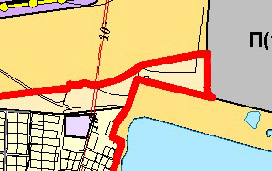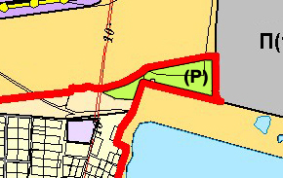
Карта границ населенных пунктов  (фрагмент) | Карта границ населенных пунктов  (фрагмент в редакции изменений)

Изменения:

Изменение функционального зонирования земельного участка с кадастровым номером 63:17:0000000:941, площадью 2,94 га, расположенного в южной части кадастрового квартала 63:17:0803005, с зоны Сх «Зона сельскохозяйственного использования» на зону Р «Зона рекреационного назначения».

Приложение № 2
к решению Собрания
представителей сельского
поселения Черноречье
муниципального района
Волжский Самарской области
от ______________ № ______

Изменения
в Карту функциональных зон сельского поселения Черноречье
муниципального района Волжский Самарской области (М 1:10000)
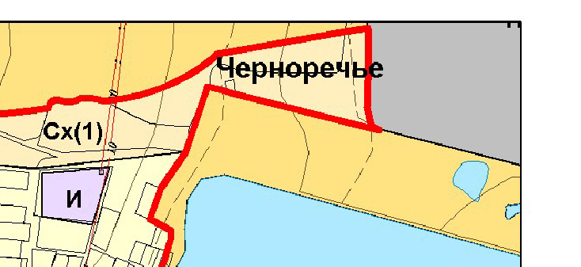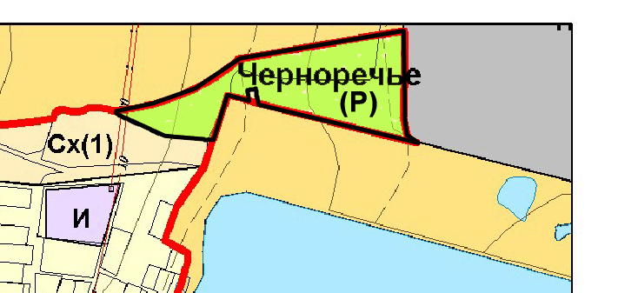
Карта функциональных зон  (фрагмент) | Карта функциональных зон  (фрагмент в редакции изменений)

Изменения:

Изменение функционального зонирования земельного участка с кадастровым номером 63:17:0000000:941, площадью 2,94 га, расположенного в южной части кадастрового квартала 63:17:0803005, с зоны Сх «Зона сельскохозяйственного использования» на зону Р «Зона рекреационного назначения».

Приложение № 3
к решению Собрания
представителей сельского
поселения Черноречье
муниципального района
Волжский Самарской области
от ______________ № ______

Изменения
в Карту планируемого размещения объектов местного значения
сельского поселения Черноречье муниципального района Волжский
Самарской области (М 1:10000)
Карта планируемого размещения объектов местного значения  (фрагмент) | Карта планируемого размещения объектов местного значения  (фрагмент в редакции изменений)

Изменения:

Изменение функционального зонирования земельного участка с кадастровым номером 63:17:0000000:941, площадью 2,94 га, расположенного в южной части кадастрового квартала 63:17:0803005, с зоны Сх «Зона сельскохозяйственного использования» на зону Р «Зона рекреационного назначения».

Приложение № 4
к решению Собрания
представителей сельского
поселения Черноречье
муниципального района
Волжский Самарской области
от ______________ № ______

Изменения
в Карту планируемого размещения объектов местного значения сельского поселения Черноречье муниципального района Волжский Самарской области (электро-, газо-, тепло-, водоснабжения населения и водоотведения)
(М 1:10000)
Карта планируемого размещения объектов местного значения  (фрагмент) | Карта планируемого размещения объектов местного значения  (фрагмент в редакции изменений)

Изменения:

Изменение функционального зонирования земельного участка с кадастровым номером 63:17:0000000:941, площадью 2,94 га, расположенного в южной части кадастрового квартала 63:17:0803005, с зоны Сх «Зона сельскохозяйственного использования» на зону Р «Зона рекреационного назначения».

Приложение № 5
к решению Собрания
представителей сельского
поселения Черноречье
муниципального района
Волжский Самарской области
от ______________ № ______

Изменения
в Карту планируемого размещения объектов местного значения сельского поселения Черноречье муниципального района Волжский Самарской области (автомобильные дороги местного значения и улично-дорожная сеть)
(М 1:10000)
Карта планируемого размещения объектов местного значения  (фрагмент) | Карта планируемого размещения объектов местного значения  (фрагмент в редакции изменений)

Изменения:

Изменение функционального зонирования земельного участка с кадастровым номером 63:17:0000000:941, площадью 2,94 га, расположенного в южной части кадастрового квартала 63:17:0803005, с зоны Сх «Зона сельскохозяйственного использования» на зону Р «Зона рекреационного назначения».

Приложение № 6
к решению Собрания
представителей сельского
поселения Черноречье
муниципального района
Волжский Самарской области
от ______________ № ______

Изменения
в Карту планируемого размещения объектов местного значения сельского поселения Черноречье муниципального района Волжский Самарской области (объекты капитального строительства)
(М 1:10000)
Карта планируемого размещения объектов местного значения  (фрагмент) | Карта планируемого размещения объектов местного значения  (фрагмент в редакции изменений)

Изменения:

Изменение функционального зонирования земельного участка с кадастровым номером 63:17:0000000:941, площадью 2,94 га, расположенного в южной части кадастрового квартала 63:17:0803005, с зоны Сх «Зона сельскохозяйственного использования» на зону Р «Зона рекреационного назначения».

Приложение № 7
к решению Собрания
представителей сельского
поселения Черноречье
муниципального района
Волжский Самарской области
от ______________ № ______

Изменения
в Положение о территориальном планировании сельского поселения Черноречье муниципального района Волжский Самарской области

В разделе 3 Положения о территориальном планировании сельского поселения Черноречье муниципального района Волжский Самарской области в таблице «Параметры функциональных зон, а также сведения о планируемых для размещения в них объектах регионального значения, объектах местного значения муниципального района Волжский, объектах местного значения сельского поселения Черноречье, за исключением линейных объектов»:
1) в строке «Зона сельскохозяйственного использования (Сх)» значение площади (га) изменить на 13641,46;
2) в строке «Зона рекреационного назначения (Р)» значение площади (га) изменить на 334,9.

